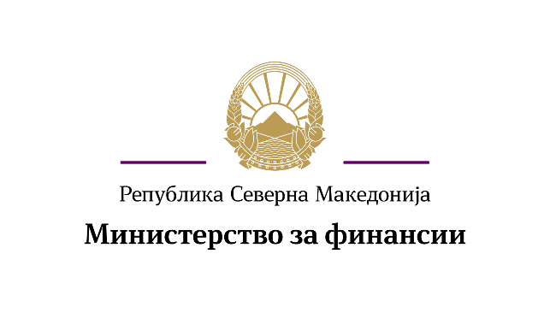

**ЈАВЕН ПОВИК**

Министерството за финансии, врз основа на член 42 став (3) од Законот за користење и располагање со стварите во државна сопственост и со стварите во општинска сопственост (,,Службен весник на Република Македонија’’ бр. 78/15, 106/15, 153/15, 190/16 и 21/18 и ,,Службен весник на Република Северна Македонија’’ бр.101/19) и Одлуката за давање на согласност за спроведување на постапка за избор на правно лице кое врши дејност или поседува дозвола за собирање и/или транспортирање, преработка, рециклирање и уништување на отпад на Владата на Република Северна Македонија („Службен Весник на Република Северна Македонија“бр.246 од 29.11.2019 година), објавува јавен повик за избор на правнo лицe кое врши дејност или поседуваат дозвола за собирање и/или транспортирање, преработка, рециклирање и уништување на отпад за движни ствари - електронска, електрична и информатичка опрема кои немаат вредност односно се дотраени, неупотребливи и технолошки застарени и истите не се користат од страна на Министерството за финансии.

Избраното правно лице на јавниот повик има обврска да изврши преземање на движните ствари - електронска, електрична и информатичка опрема предмет на јавниот повик и истите да ги транспортира како отпад на соодветен начин, согласно со законските прописи.

Движните ствари се наоѓаат во магацинските простории во зградата на Интекс и магацински простории во зградата на Министерство за труд и социјална политика на ул. Даме Груев бр.14 - Скопје.

Право на учество на јавниот повик имаат сите домашни правни лица, кои поседуваат важечка Дозвола за собирање и/или транспортирање на отпад, издадена од надлежен орган.

Лицe за контакт во врска со јавниот повик: Билент Мустафоски, телефон за контакт: 02/3255-629 и 070/353-584 електронска адреса: [bilent.mustafoski@finance.gov.mk](mailto:bilent.mustafoski@finance.gov.mk).

Подетални информации за движните ствари (листа на движни ствари), како и потребна документација во врска со јавниот повик може да се подигне лично од просториите на Министерството за финансии на ул. ,,Даме Груев’’ бр.12 – Скопје или електронски, преку следниот линк: **Јавен повик** **за избор на правно лице кое врши дејност или поседува дозвола за собирање и/или транспортирање, преработка, рециклирање и уништување на отпад** објавен на веб страната на Министерството за финансии.

Краен рок за доставување на пријавите за учество е **17.01.2020 година до 16:00 часот.**

Комисија за спроведување на постапка за избор

на правно лице кое врши дејност или поседува

дозвола за собирање и/или транспортирање,

преработка, рециклирање и

уништување на отпад